鲁东大学2014—2015学年第1学期
学院_________________专业_________________班级__________本专 学号_________________姓名________________
密封线 学生须将答案写在此线以下

2013级物理类、计算类、电子类、软件本、电气本、能源本专业
本科卷B 课程名称 线性代数A
课程号（ 2190050 ） 考试形式（ 闭卷笔试 ） 时间（120分钟）

题 目 | 一 | 二 | 三 | 四 | 总 分 | 统分人
得 分

一、判断题。本题共5小题，满分10分。
得分 | 评卷人
（请在你认为正确的题目后括号里写“√”；否则，写“×”）

1、设均为阶矩阵，则与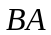有相同的行列式值。 （T ）
2、初等变换可能会改变矩阵的秩。 （F ）
3、相似的矩阵肯定是等价的矩阵。 （T ）
4、齐次线性方程组只有零解等价于的列向量组线性相关。 （T ）
5、属于实对称阵不同特征值的特征向量一定是相互正交的。 （T ）

二、填空题 本题共5小题，满分15分。
得分 | 评卷人

1、设A、B、C、I均为n阶方阵，I为单位阵，若BAC=I，则有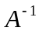= CB ．

2、与向量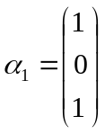，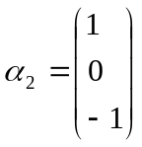正交的单位向量是 ．
3、三阶矩阵的三个互异特征值为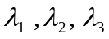，它们对应的特征列向量分别为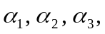则矩阵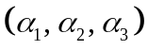的秩为___3_______．

4、 4元非齐次线性方程组的系数矩阵的秩为3, 已知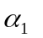,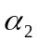,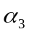是它的3个解向量,其中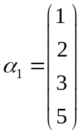,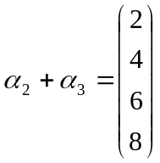, 则该方程组的通解是 ．
5、若矩阵A，B均为正交矩阵，并且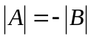，则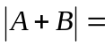 0 ．

三、选择题 本题共5小题，满分15分。
得分 | 评卷人

1、方程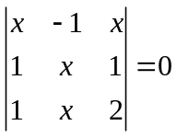的实根个数为（ ）
 0． 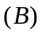 1． 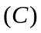 2． 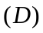 3．
2、设都是阶可逆阵，则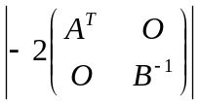 .
(A) 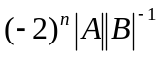． (B) 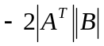． (C) 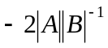． (D) 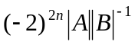．
3、若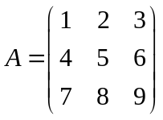，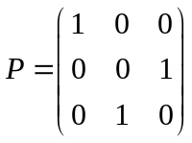 ，则 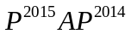为（ ）．
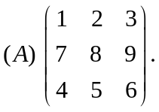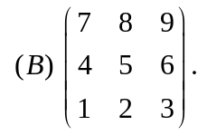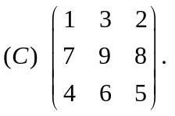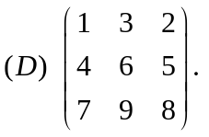
4、设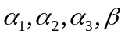均为3维向量，则向量能由向量组线性表示的充分必要条件是（ ）．
线性无关． 与等价．
线性相关． 不能由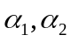线性表示．
5、设是阶矩阵，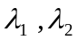是的特征值，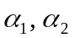是的分别对应于的特征向量，对于不全为零的常数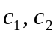有（ ）.
（A）当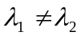时，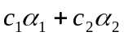必为的特征向量.
（B）当时，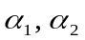是相应于的两个线性无关的特征向量.
（C）当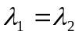时，必为相应于的两个线性无关的特征向量.
（D）当时，若是非零向量，则它必为的特征向量.

四 、计算题 本题共4小题，满分60分。
得分 | 评卷人

1、（12分）计算行列式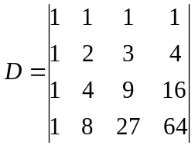.

2、（14分）求解矩阵方程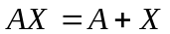，其中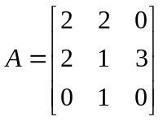。

3、（14分）求线性方程组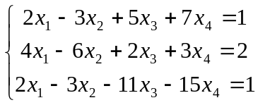的通解.

4、（20分）把实二次型用正交变换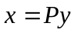化二次型为标准形，求出所用正交变换以及所得到的标准形.

